СВЕДЕНИЯ О МАТЕРИАЛЬНОЙ БАЗЕ И ТЕХНИЧЕСКОМ ОБЕСПЕЧЕНИИ
ДОШКОЛЬНОГО ОБРАЗОВАТЕЛЬНОГО УЧРЕЖДЕНИЯ

Полное наименование
Муниципальное автономное дошкольное образовательное учреждение
«Центр развития ребёнка – детский сад №16»
Ново-Савиновского района г.Казани

Юридический адрес МАДОУ 420133, Республика Татарстан,г.Казань, ул. Лаврентьева 28а
№ телефонов:
- заведующего _8 (843) 521-67-94________

Адрес электронной почты, адрес сайта madouds16@mail.ru

Фамилия, имя, отчество Заведующего Шайдуллина Елена Васимовна

№ п/п | Наименование показателя
1 | Общая площадь земельного участка, на котором расположено образовательное учреждение - (м2) |  | 11940 кв.м.
2 | Общая площадь всех зданий образовательного учреждения -(м2) |  | 2645,9 кв.м.
3 | Наименование зданий и сооружений, входящих в учреждение:  Для каждого здания и сооружения указать:  а) год постройки;  б) проектная мощность - (уч. мест);  в) общее количество мест в соответствии с лицензионными показателями - (уч. мест);  г) площадь - (м2);  г) этажность - (кол-во) |  | а) 1988г.  б)195  в) 240  г) 2523,2  г) 2
4 | Общее количество детей - (чел.) |  | 284
5 | Общее количество спальных, групповых, специализированных помещений и т.д. всего - (ед.)  в том числе:  а) групповых помещений –(ед.);  б) спальных помещений – (ед.);  в) методических кабинетов – (ед.);  г)логопедический кабинет –(ед);  д) кабинет педагога-психолога-(ед);  е)кабинет заведующей-(ед);  ж)медицинский блок-(ед);  з)туалетные комнаты-(ед);  и) прачечная-(ед);  к)кабинет психолога-(ед);  л) кабинет ЛФК-(ед);  м) кабинет татарского языка-(ед);  н) кабинет ПДД-(ед);  о) кабинет психологической разгрузки  п) кабинет учителя-дефектолога  р) кабинет зам зав по АХЧ  с) массажный кабинет |  | а) 12  б) 12  в) 1  г) 2  д) 1  е) 1  ж) 1  з) 15  и) 1  к) 1  л) 1  м) 1  н) 1  о) 1  п) 2  р) 1  с) 1
6 | Учреждение имеет или нет:
6.1 | спортивный зал - (м2) размеры |  | 54,1
6.2 | Здание плавательного бассейна – (м2)  Размеры бассейна - (длина - ширина) |  | нет
6.3 | учебно-опытный земельный участок, - (м2) |  | нет
7 | Имеет ли учреждение пищеблок – (м2) |  | 44,8
8 | Здания ДОУ, требующие комплексного капитального ремонта – (наименование зданий, м2) |  | нет
9 | Дата проведения последнего комплексного капитального ремонта - (наименование зданий, м2) |  | 2015
10 | Здания, имеющие водопровод - (наименование зданий) |  | Здание имеет централизованное водоснабжение
11 | Количество зданий, отапливаемых посредством:  а) центрального отопления  б) собственной котельной  в) котельной на бытовых котлах |  | центральное отопление
12 | Здания, имеющие канализацию - (наименование зданий) |  | централизованная канализация
13 | Наличие паспорта благоустройства - (да или нет) |  | да
14 | Наличие медицинского кабинета - (да, м2 или нет) |  | 12,0
15 | Наличие медицинского пункта - (да, м2 или нет) :  - наименование кабинетов и их площади – (наимен., м2) |  | нет
16 | Перечень автотранспортных средств (АТС), предназначенных для перевозки детей - (марка/ номерной знак/ год выпуска/ количество пассажирских мест/место парковки) |  | нет
16.1 | Из них: | - соответствующие ГОСТ Р 51160-98 - (марка/номерной  знак); | нет
16.1 | Из них: | - оборудованные аппаратурой ССН ГЛОНАСС -(марка/номерной знак). | нет
17 | Перечень АТС, предназначенных для перевозки детей и находящихся на балансе других организаций (предприятий) -(марка/ номерной знак/ год выпуска) |  | нет
18 | Количество (всего) детей, для которых организован подвоз -(чел.) |  | нет
19 | Перечень АТС, предназначенных для хозяйственных нужд -(марка/номерной знак/год выпуска/место парковки) |  | нет
20 | Наличие паспорта дошкольного образовательного учреждения по безопасности дорожного движения (БДД) – (да или нет) |  | да
21 | Обеспеченность персонала ДОУ носилками для эвакуации маломобильных групп детей – (да или нет) |  | нет
22 | Оснащенность ДОУ учреждения средствами индивидуальной защиты органов дыхания (Противогазы, ГДЗК) - (в % от общего количества сотрудников и детей) |  | нет
23 | Наличие пожарной сигнализации (АПС) - (да или нет) |  | да
24 | Вывод сигнала АПС на пульт ЕСС-01 пожарной охраны – (да или нет) |  | да
25 | Наличие системы оповещения и управления эвакуацией людей при пожаре - (да или нет) |  | да
26 | Оснащенность молниезащитой - (да или нет) |  | да
27 | Оснащенность автоматической системой дымоудаления - (да или нет) |  | нет
28 | Наличие пожарных гидрантов, водоемов - (ед.) |  | 8
29 | Удаление дошкольного образовательного учреждения от ближайшего пожарного подразделения - (км) |  | 1 км
30 | Наличие пожарных кранов и рукавов - (да, кол. или нет) |  | нет
31 | Количество огнетушителей – (ед.) |  | 24
32 | Наличие пожарной декларации - (да или нет) |  | Да
33 | Наличие паспорта комплексной безопасности - (да или нет) |  | Да
34 | Наличие системы аварийного освещения – (да или нет) |  | Да
35 | Наличие исправной системы видеонаблюдения (СВН) - (да или нет) |  | Да
36 | Количество видеокамер (на территории /внутри здания) |  | 8
37 | Наличие исправной кнопки экстренного вызова полиции (КЭВП) -  (да или нет) |  | Да
38 | Наличие телефонной проводной (стационарной) связи - (да или нет), (кол-во абонентских номеров) |  | Да/2
39 | Наличие ограждения территории ДОУ по всему периметру -  (да исправно), (да не исправно), (отсутствует) |  | да исправно
40 | Наличие наружного освещения:  - территории - (да или нет);  - периметра ограждения – (да или нет). |  | Да  нет
41 | Охрана ДОУ специалистами (людьми) из:  а) частное охранное предприятие (ЧОП) - (чел.);  б) ФГУП «Охрана» - (чел.);  в) вневедомственная охрана (ОВО при УВД) - (чел.);  г) штатные сторожа - (чел.);  д) другие виды охраны - (чел.);  е) физическая охрана отсутствует – (да или нет) . |  | Да/3  -  -  Да/3
42 | Наличие системы контроля доступа - (да или нет) |  | Да
43 | Наличие технических средств охраны (звонок, домофон, турникет, видеодомофон, датчики движения и т. п.) - (да или нет) |  | Да
44 | Наличие паспорта антитеррористической защищенности ДОУ –  (да или нет) |  | Да

Руководитель образовательного учреждения ________________ Е.В.Шайдуллина

ПРИЛОЖЕНИЕ
Педагогической деятельности
Музыкальный зал оборудован фортепиано, музыкальным центром, мультимедийной установкой, детскими музыкальными инструментами, DVD дисками с музыкальными произведениями, яркими наглядными пособиями, дидактическими играми. Для театрализованной деятельности имеются различные театры, ростовые куклы, реквизиты, костюмерная, декорации.

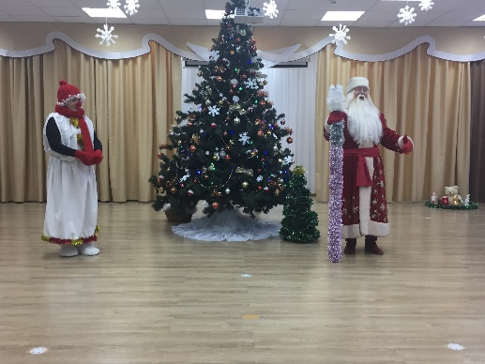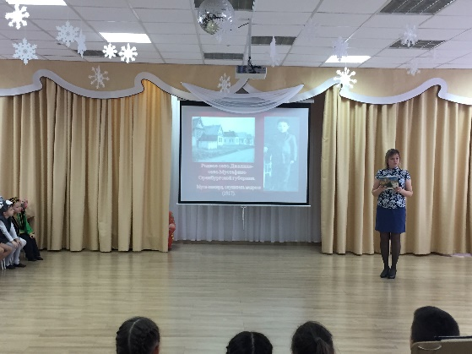
Физкультурный зал оснащен спортивными комплексами, крупными модулями, шведскими стенками, матами, гимнастическими скамейками, баскетбольными щитами, дугами для подлезания, мячами, беговой дорожкой, канатом, скакалками, обручами, кеглями и другим необходимым оборудованием. Для создания эмоционального настроя в залах есть пианино и магнитофон.

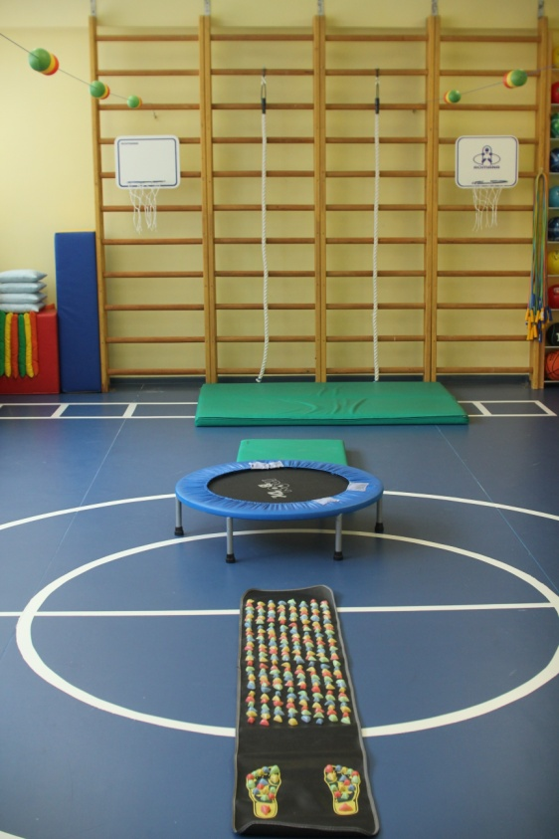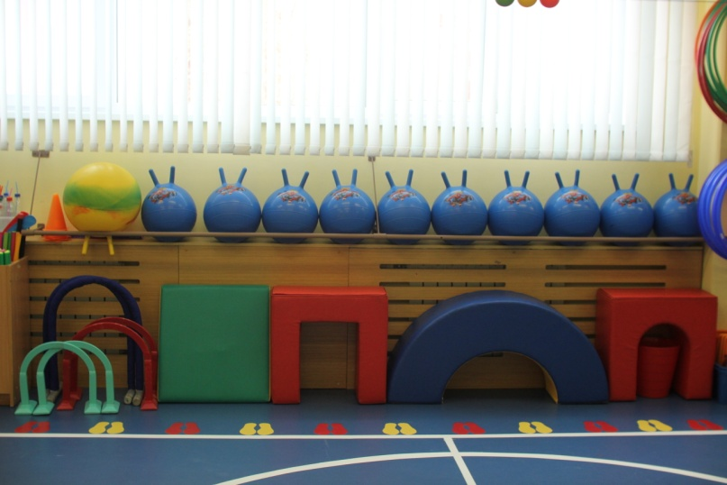

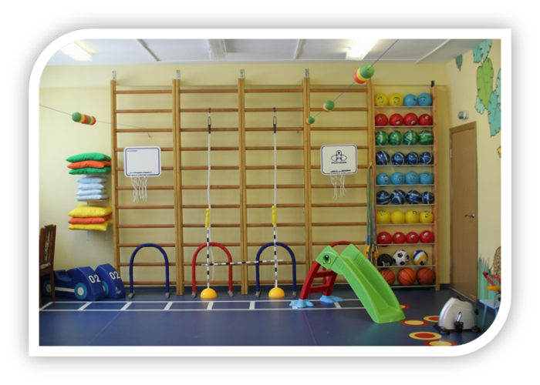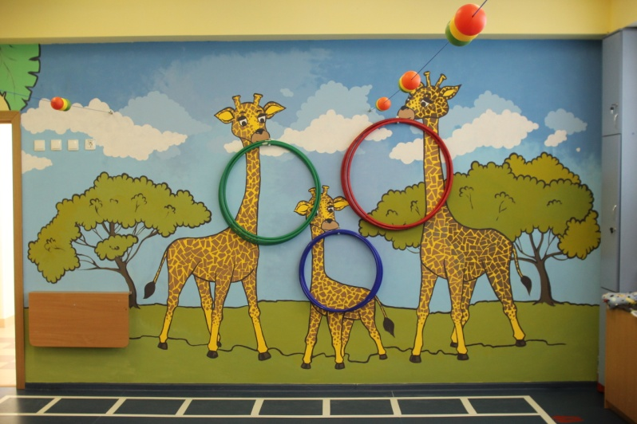
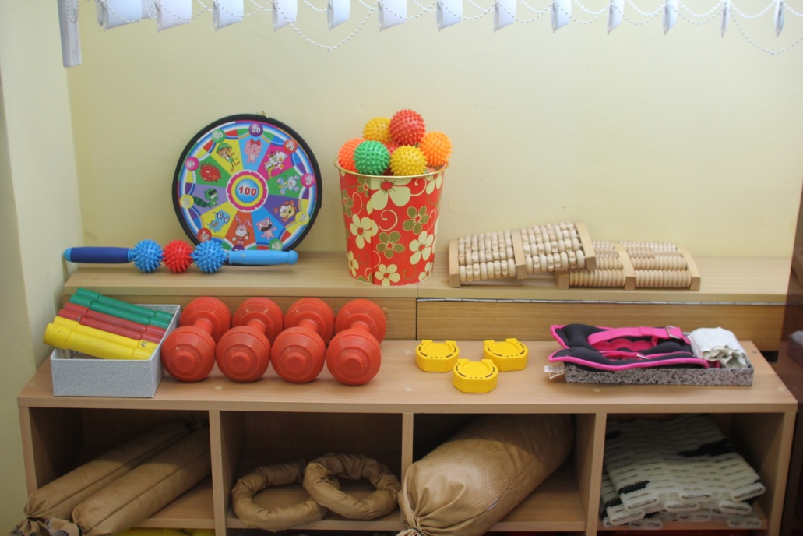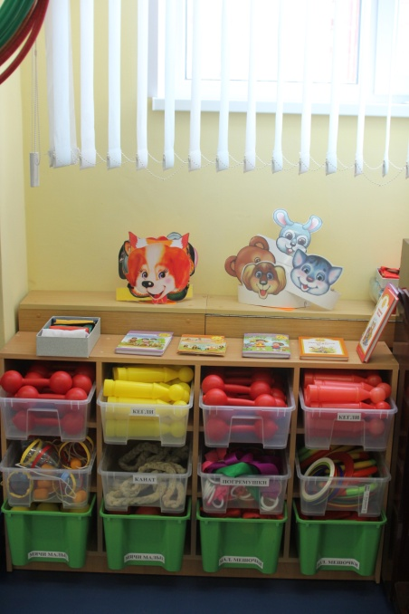

Логопедический кабинет имеет всё необходимое для работы с детьми, имеющими нарушения речи. В нём подобран дидактический материал в соответствии с возрастом детей, особенностями речевой патологии, требованиями коррекционных программ, компьютером для индивидуальной работы с ребёнком.
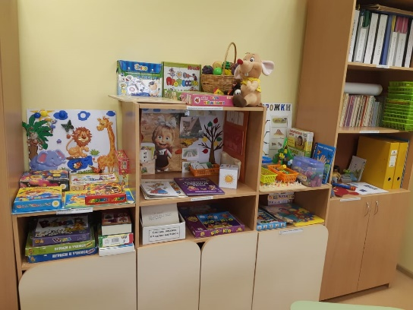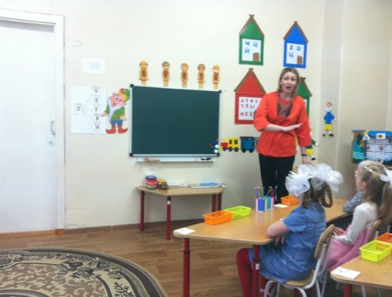
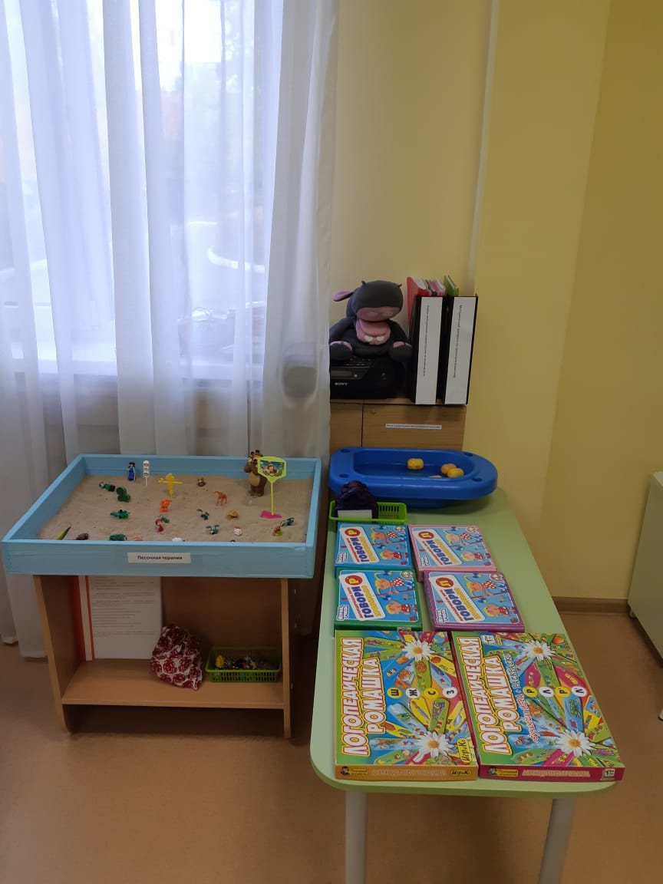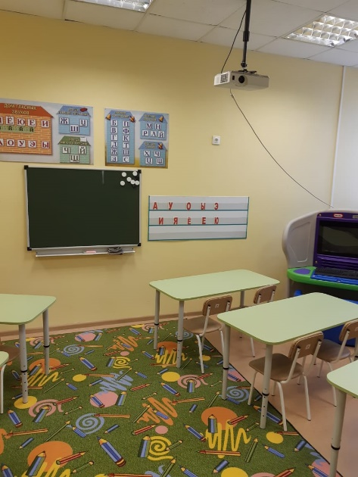

Кабинеты коррекционной педагогики. Микросреда кабинета учителя-дефектолога оснащена наглядным материалом, пособиями и дидактическими играми направленными на развитие зрительного восприятия, сенсорных эталонов, развитие мелкой и крупной моторики, ориентировка в большом и малом пространстве и социально-бытовой ориентировки.
В каждом кабинете подобраны дидактические материалы, с помощью которых, учитель-дефектолог различными специальными приемами занимается коррекцией всех дефектов, которые присутствуют у детей с ДЦП. Как правило это комплекс дефектов - интеллектуальные, двигательные, зрительные, речевые, слуховые.
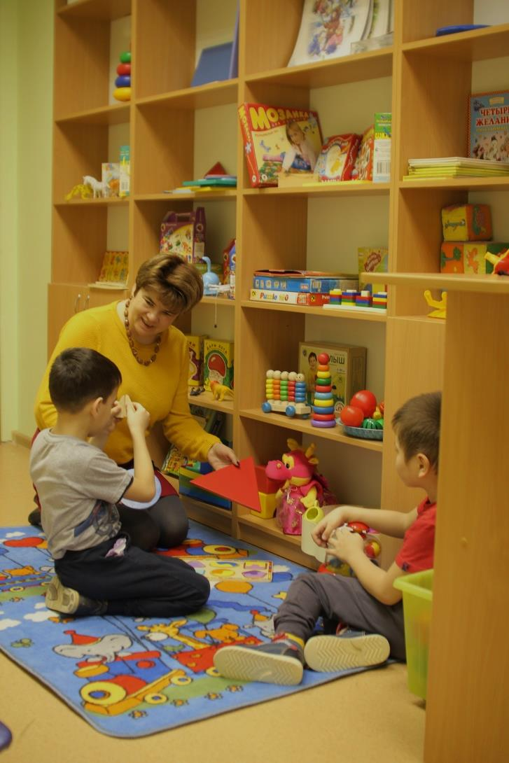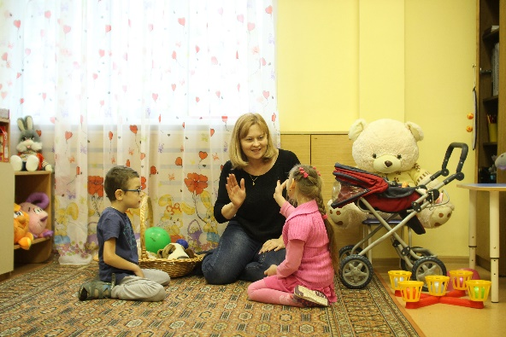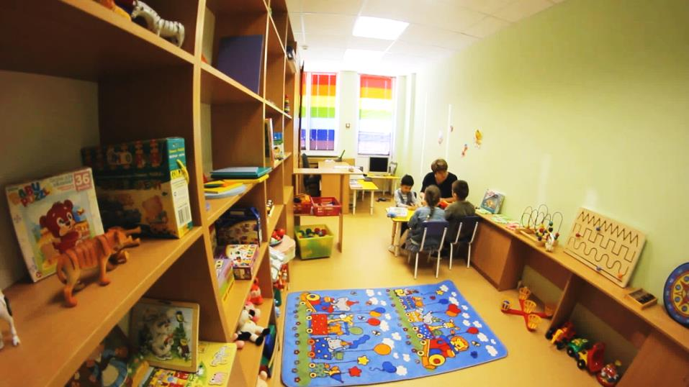

В кабинете татарского языка имеются национальные куклы, символика, флаги, гербы РТ и РФ, национальная посуда, альбомы и иллюстрации, портреты известных татарских писателей, наборы открыток с достопримечательностями города, художественная литература, произведения татарских писателей, а также комплект литературы авторских УМК.
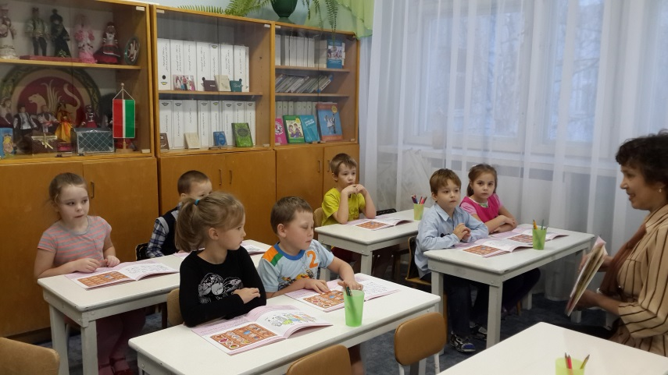
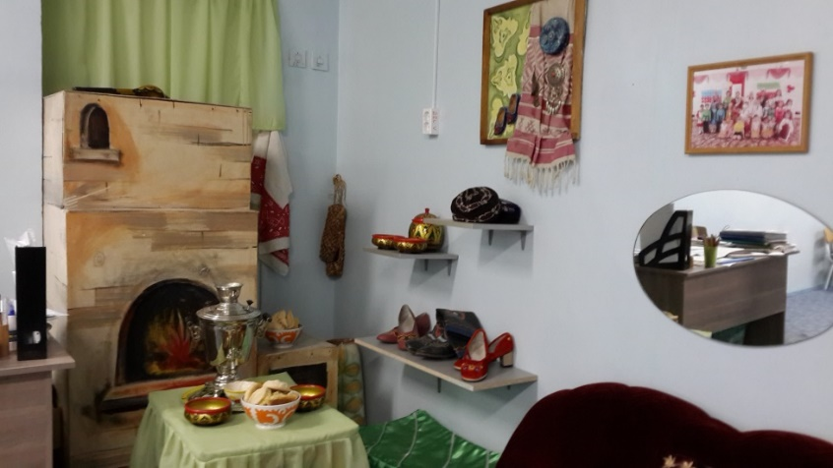

Кабинет педагога-психолога. В кабинете по руководству педагога – психолога методами арт-терапии, психогимнастики, песочной терапии проводится коррекция психофизических функций и психических состояний.
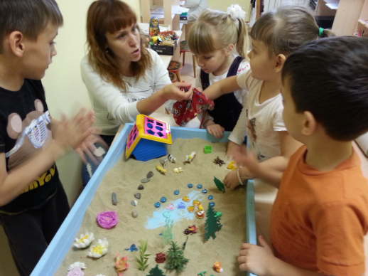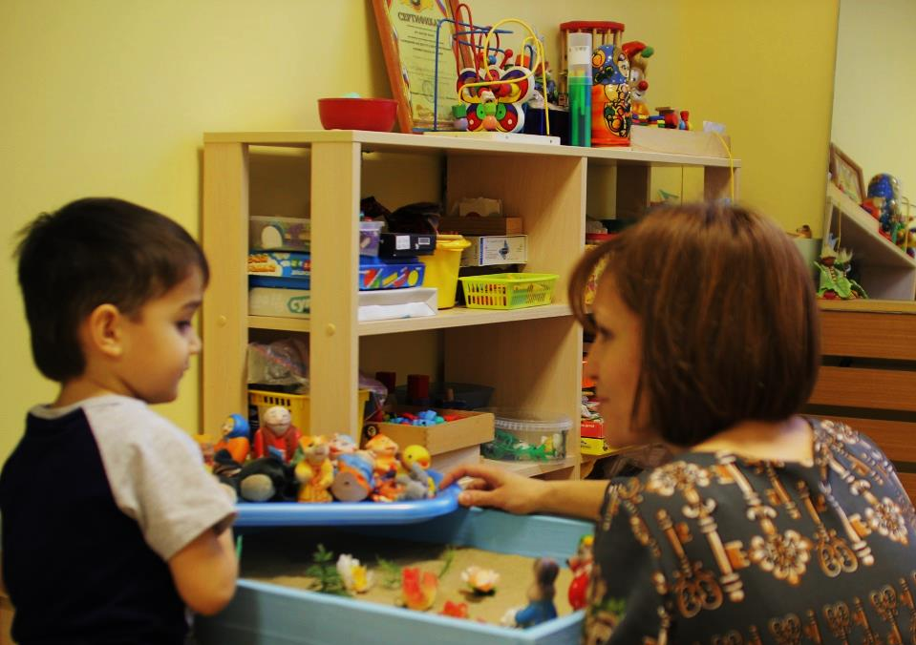
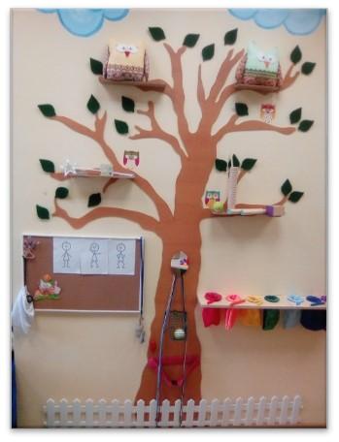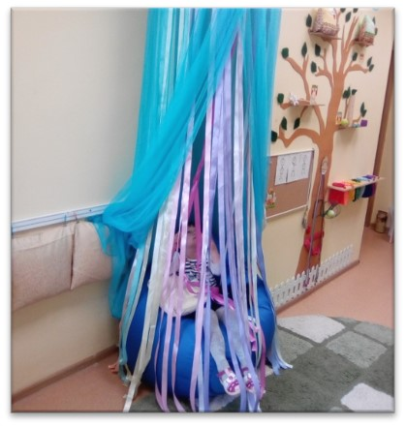

Кабинет психологической разгрузки.
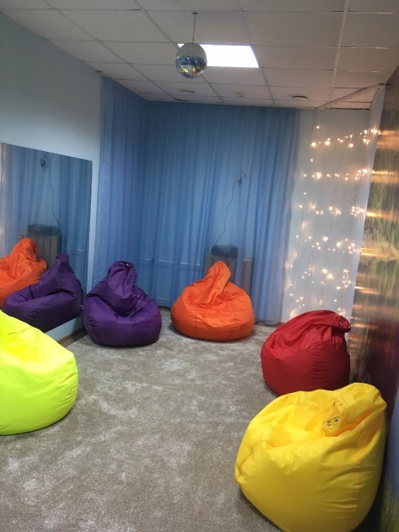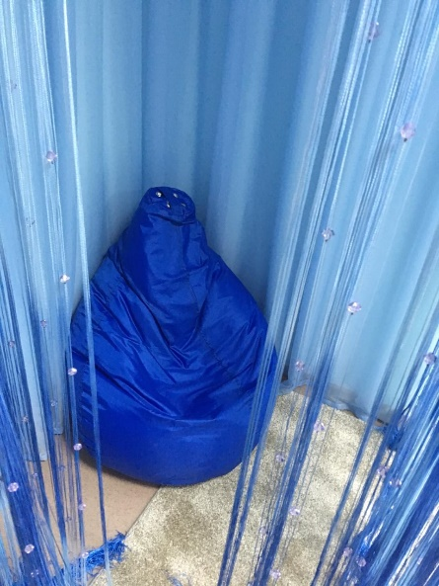

Класс-Монтессори
Кабинет оборудован специальным дидактическим материалом. Создана специальное зонирование среды на развитие сенсорики, развития речи, математических представлений, познавательной деятельности и социальных практических навыков. С помощью дидактических материалов, которыми оборудован Монтессори-класс, развиваются и совершенствуются навыки самообслуживания и движения, ребенок получает знания, включая все органы чувств от простого к сложному, овладевает абстрактными понятиями на простых примерах. Дети с ОВЗ посещают занятия в классе Монтессори по подгруппам и индивидуально.

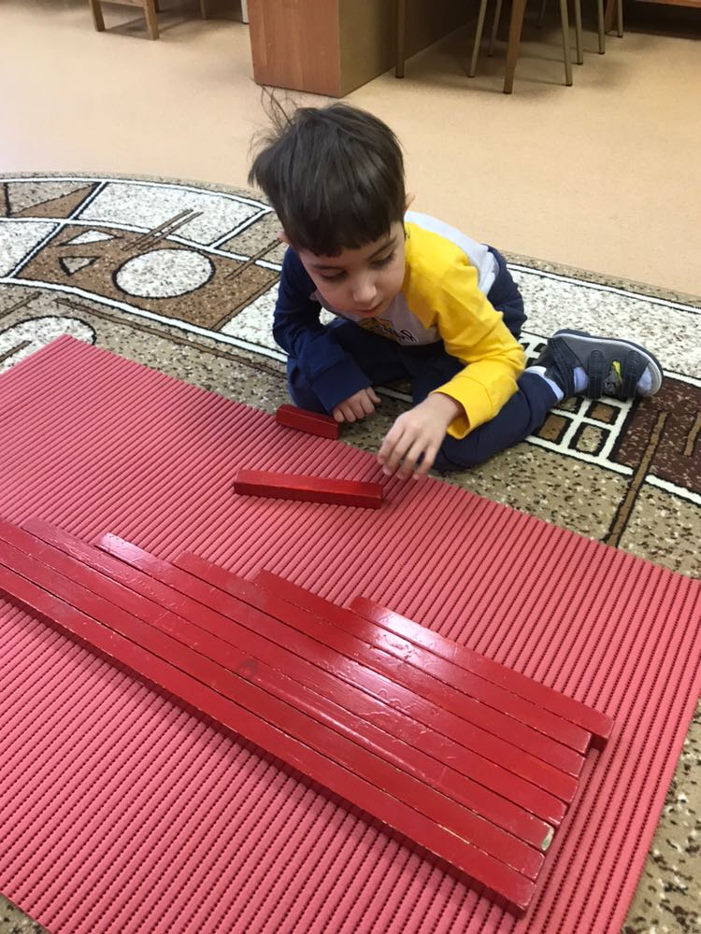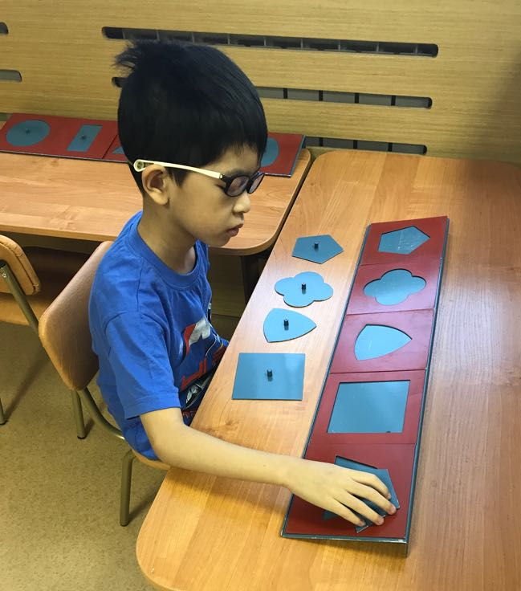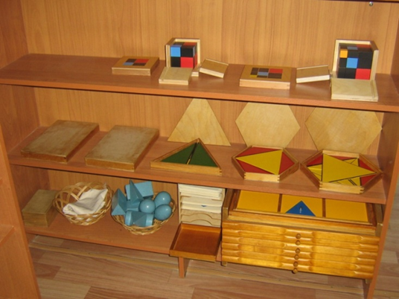
Зал лечебной физкультуры. В зале лечебной физкультуры предусмотрены детские тренажеры, сухой бассейн, спортивный инвентарь добавить перечень. Инструктор по лечебной физкультуре на основании заключения и рекомендаций врача - невролога составляются индивидуальные комплексы упражнений для каждого ребенка. Занятия проводятся по подгруппам и индивидуально для детей с ОВЗ.

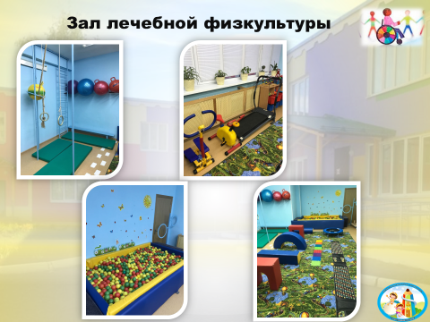

Для детей с нарушениями опорно-двигательного аппарата в детском саду установлены пандусы на улице, поручни в коридорах и группе, для некоторых детей используются ходунки, другие устройства для передвижения, вертикализатор.

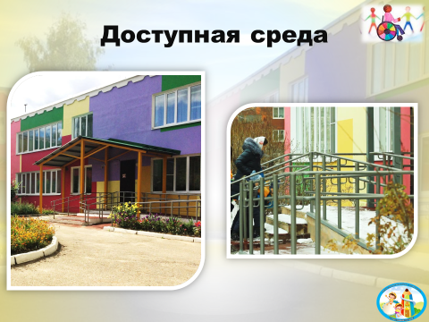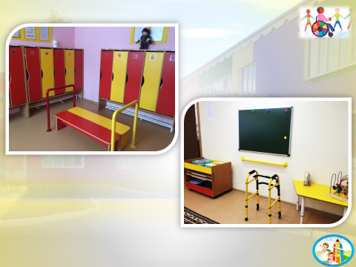

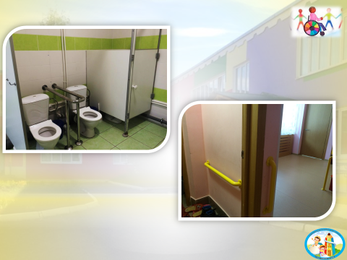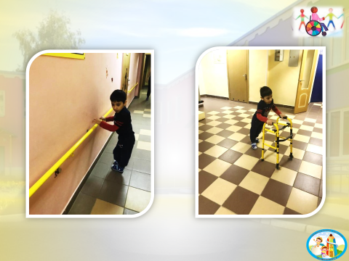

Методический кабинет является центром сбора педагогической информации, имеет многофункциональное назначение - прежде всего творческая педагогическая мастерская. В нём собраны: наглядный материал, пособия для проведения всех видов занятий, материал для консультаций, библиотека с методической литературой и периодической печатью. Оснащен двумя персональными компьютерами, множительной техникой, фотоаппаратом.
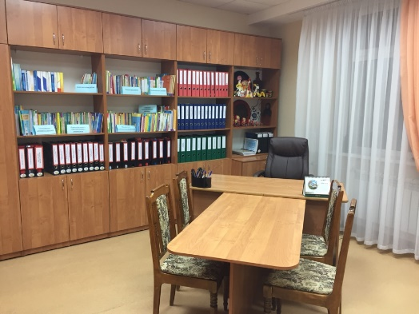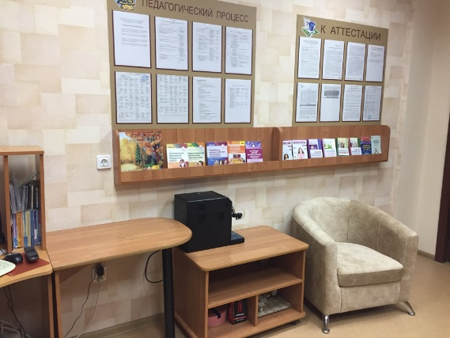
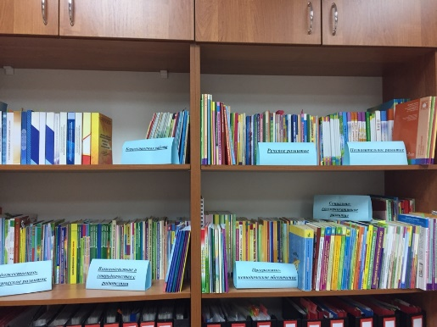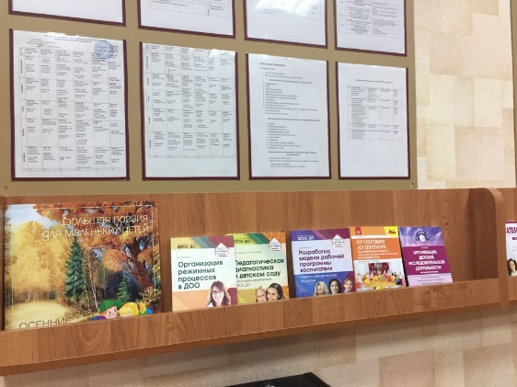

Территория детского сада озеленена, содержится в хорошем состоянии. Участки оборудованы теневыми навесами, оснащены игровым и спортивным оборудованием. Для проведения физкультурно-оздоровительных мероприятий оборудован и действует спортивная площадка.

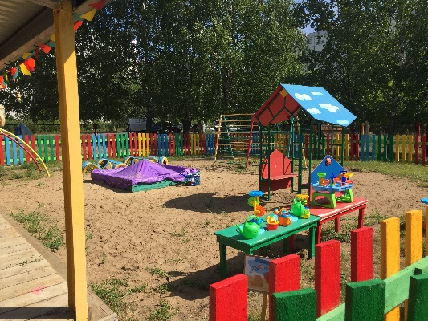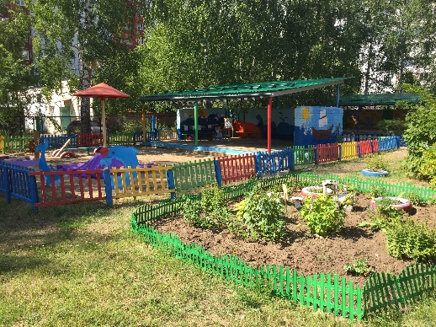
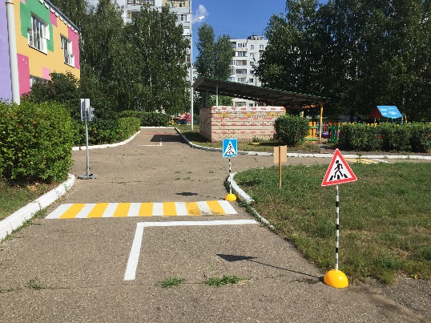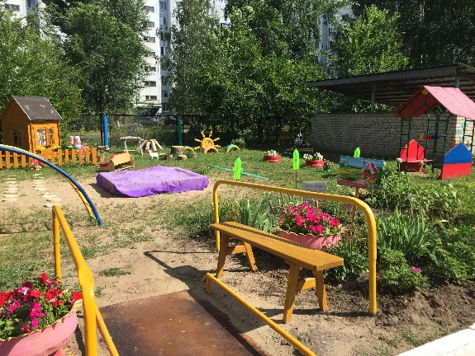

Технического персонала
Медицинский блок соответствует требованиям СанНиП. В нем имеется: кушетка, шкаф аптечный, медицинский столик со стеклянной крышкой, холодильник, набор прививочного инструмента, средства для оказания медицинской помощи, весы медицинские, ростомер, лампа настольная, динамометр, тонометр, фонендоскоп.

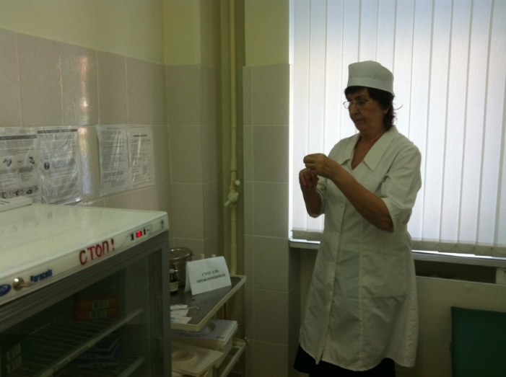

Массажный кабинет. 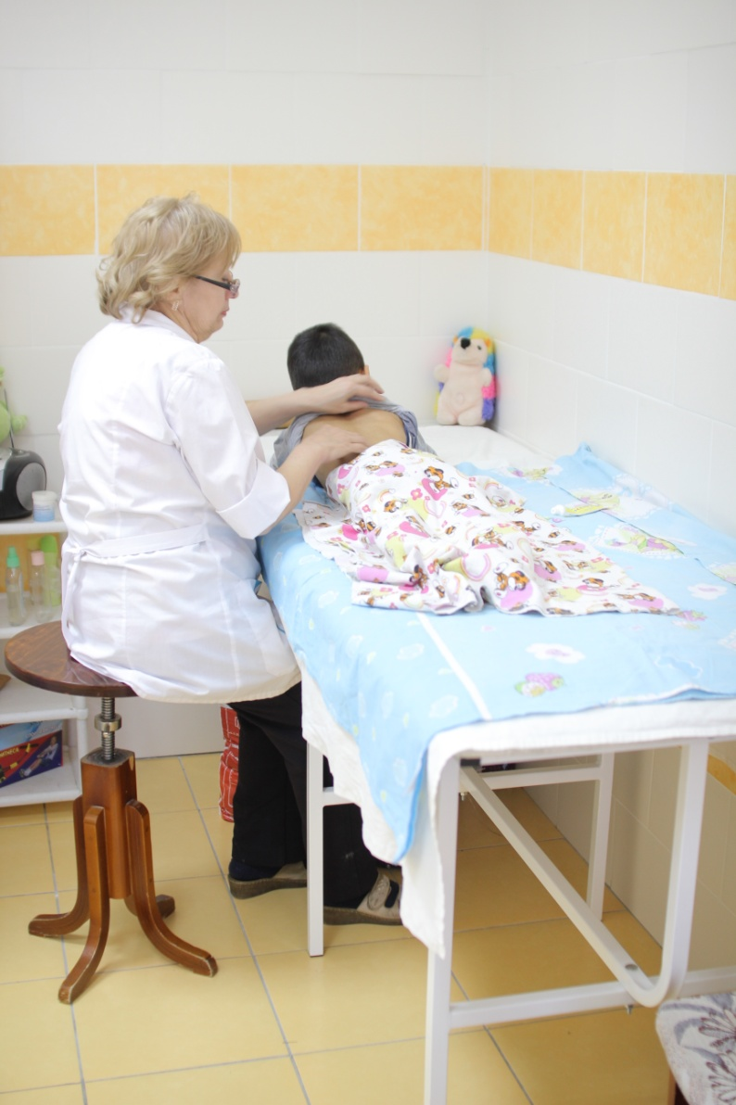

Помещение пищеблока соответствует требованиям СанНиП, оборудован в полном объёме необходимым оборудованием: 3 электрические плиты, машина протирочная, картофелечистка, 2 электромясорубки, электроприборы для приготовления пищи, котлы, водонагреватель, посуда в достаточном количестве.
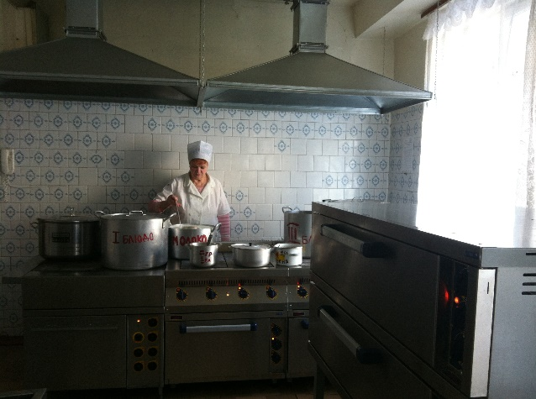

Оборудование прачечной. 2 стиральной машины промышленные, 1 бытовая стиральная машина, центрифуга промышленная, гладильная установка.

Вывод: развитие материально-технической базы, открытие дополнительных кабинетов позволяет улучшать информационно-методическое обеспечение, насыщать по содержанию предметно-развивающую среду, обеспечивать высокий уровень работы с дошкольниками по всем образовательным областям, а также осуществлять работу в режиме инновационного развития.

